附件2
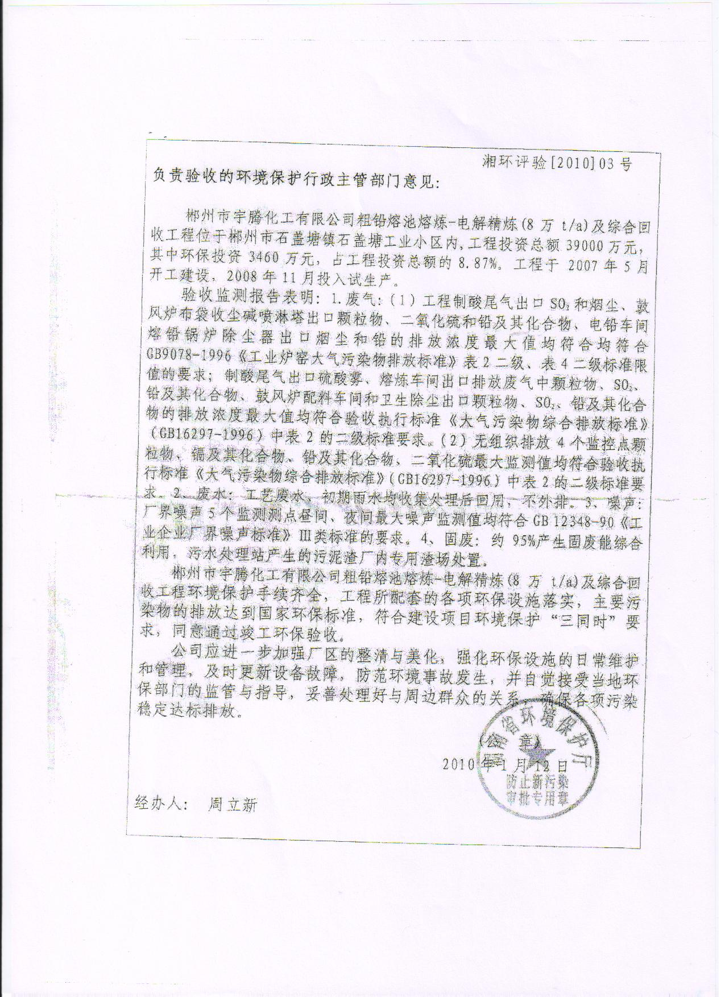

附件2
附件2
附件2
附件2
附件2

